09 februarie 2023
Comunicat de presă
5,09% - rata şomajului înregistrat în evidenţele AJOFM Ialomița în luna decembrie 2022
La sfârșitul lunii decembrie 2022, în evidențele Agenției Județene pentru Ocuparea Forței de Muncă Ialomița erau înregistrați 3.970 șomeri (din care 1.908 femei), rata șomajului fiind de 5,09%, cu 0.67pp peste valoarea înregistrată la finele aceleași luni a anului 2021.
Din totalul de 3.970 persoane înregistrate în evidențele AJOFM Ialomița, 621 erau beneficiari de indemnizaţie de şomaj, iar 3.349 erau șomeri neindemnizați. În ceea ce privește mediul de rezidență, 2.909 șomeri provin din mediul rural și 1061 sunt din mediul urban.
Structura șomajului pe grupe de vârste se prezintă sugestiv astfel:
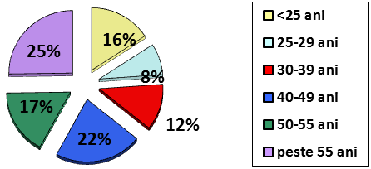
Grupa de vârstă | Stoc la finele lunii
Total | 3970
< 25 ani | 626
între 25-29 | 322
între 30-39 | 473
între 40-49 | 879
între 50-55 | 668
peste 55 ani | 1002

Șomerii absolvenţi de învăţământ gimnazial au ponderea cea mai mare în totalul şomerilor înregistraţi în evidenţele AJOFM Ialomița (37,30%), urmati de absolvenții de invațământ primar şi fără studii (33,78%), iar 13,78% au absolvit școli profesionale de arte și meserii. Șomerii absolvenţi de învăţământ de nivel mediu şi postliceal reprezintă 14,06% din totalul șomerilor înregistrați, iar cei cu studii superioare sunt 1,08%.
Structura șomerilor înregistrați pe nivel de ocupabilitate, stabilit prin profilare, se prezintă astfel: 1.345 persoane foarte greu ocupabile, 1.579 greu ocupabile, 901 mediu ocupabile, iar 145 sunt persoane ușor ocupabile. Încadrarea într-o categorie de ocupabilitate se realizează ca urmare a activităţii de profilare a persoanelor înregistrate în evidenţele noastre. Informaţii detaliate despre structura şomajului la nivelul judeţului Ialomița sunt afişate pe pagina de internet a AJOFM Ialomița, la adresahttps://www.anofm.ro/index.html?agentie=Ialomi%C8%9Ba.
Agenția Județeană pentru Ocuparea Forței de Muncă Ialomița

